BZA series

ZM’s factory manual

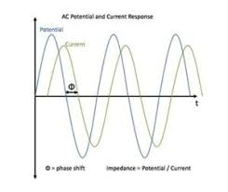

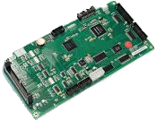

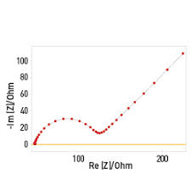

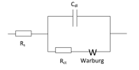

Index

1. 최초의 Board 설정 작업. 4

1-1. USB port를 통한 SIF-II 보드의 설정. 4

1-1-1. DIP Switch 설정. 4

1-1-2. 전원의 공급. 5

1-1-3. USB Cable의 연결. 5

1-1-4. USB Driver 인식확인. 5

1-1-5. Upload firmware of SIF-II Board. 6

1-2. Configuration SIF-II board by LAN. 9

1-2-1. LAN을 통한 SIF-II Board의 연결. 9

1-2-2. Hostname의 변경. 9

1-2-3. Firmware의 변경. 10

1-2-4. Web Service source의 변경. 10

1-2-5. SIF-II board의 정보 변경. 11

1-3. 최초의 ZIM board 설정. 12

1-3-1. ZIM Board와 SIF-II Board의 연결. 12

1-3-2. ZIM Board Firmware 변경. 13

1-3-3. ZIM Board의 정보 설정. 13

2. Board의 점검, 교정 및 결과 정리. 15

2-1. ZIM Player 시작하기. 15

2-1-1. 보드 연결하기. 15

2-1-2. 관리자 모드의 선택. 15

2-1-3. 장치의 교정을 위한 기본 설정. 16

2-1-4. Dummy 저항의 정밀한 값을 얻는 방법. 17

2-2. DC전압 및 온도의 교정. 18

2-2-1. 교정을 위한 준비. 18

2-2-2. Source 기기들의 간단한 사용법. 19

2-2-3. DC 교정을 위한 Cell cable 및 기기들의 결선. 20

2-2-4. ZIM Board의 Cell connector 및 MOSFET 연결. 20

2-2-5. VDC의 교정. 21

2-2-6. 온도(PT-100)의 교정. 23

2-3. Sinewave의 제어 확인. 25

2-4. BIMETAL SWITCH 연결 Port의 동작 확인. 26

2-5. AC 측정의 교정 27

2-5-1. 교정을 위한 결선도. 27

2-5-2. 저주파수 Phase 조정. 27

2-5-3. AC 교정. 29

# 최초의 Board 설정 작업.

## USB port를 통한 SIF-II 보드의 설정.

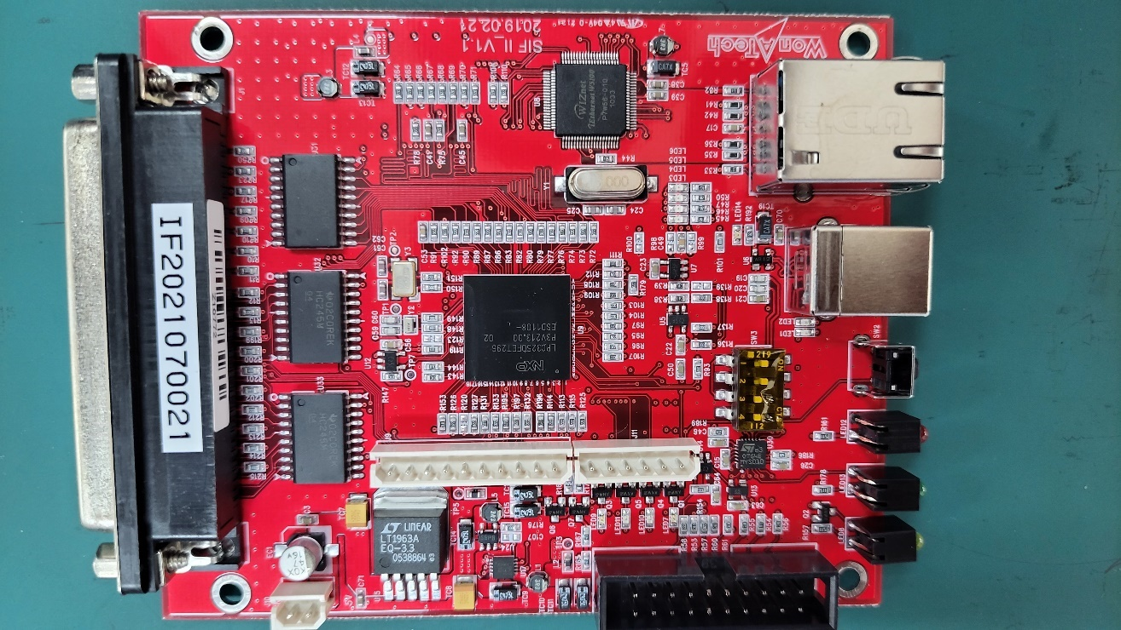

[그림1. Layout of SIF-II Board]

### DIP Switch 설정.

* 최초 조립 시에는 4Pin이 모두 ON 상태이며, 맨 처음 설정을 시작하기에 앞서

3번과 4번 Pin을 Off 상태로 바꾸어야 합니다.

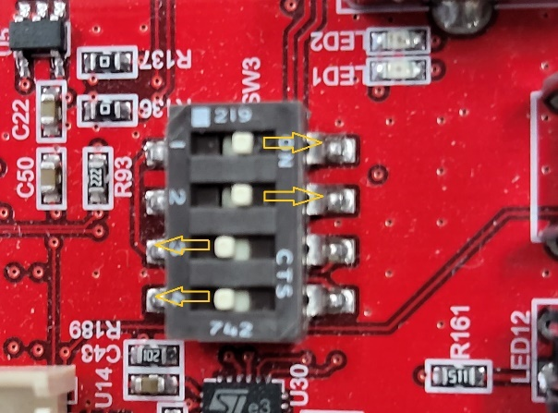

### 전원의 공급.

* 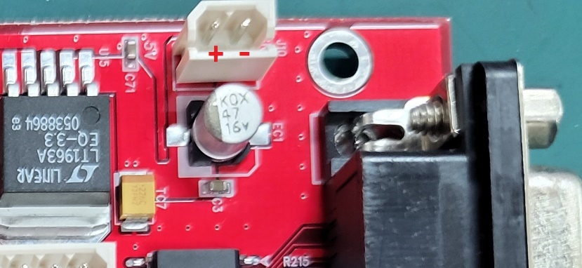J10번을 통해 DC 5V 전원을 공급합니다.

### USB Cable의 연결.

* 최초 Board의 설정을 위해서는 USB cable을 연결한 후 “FactorySetting.exe” 프로그램을 사용하여 Firmware upload 및 초기 LAN 설정 등을 하여야 합니다.
* 초기 설정을 한 이후에는 LAN을 통하여 모든 작업을 수행할 수 있습니다.

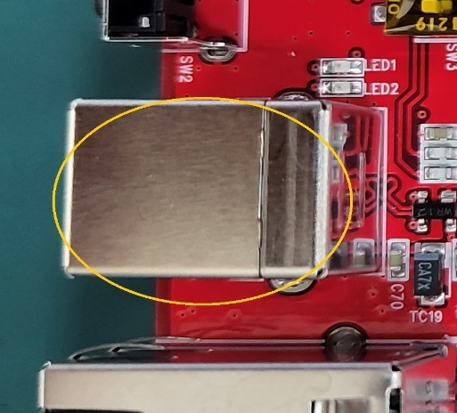

### USB Driver 인식확인.

* 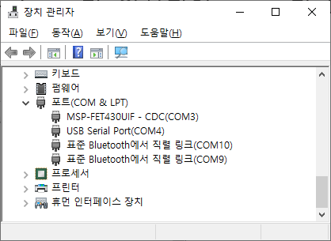USB를 통해 Serial port가 인식되어 Driver가 나타납니다.

### Upload firmware of SIF-II Board.

* App.ZM.FactorySetting.exe 프로그램을 실행합니다.



* 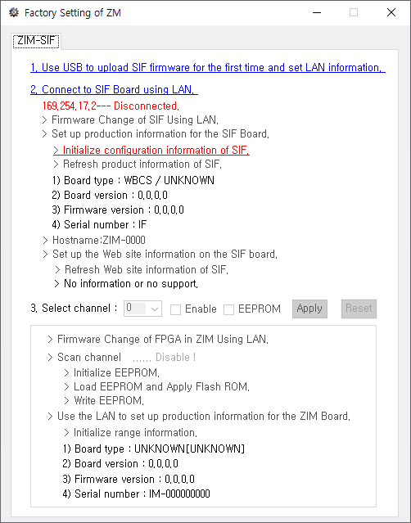1번 메뉴를 선택하여 USB를 통해 설정을 시작합니다.
* 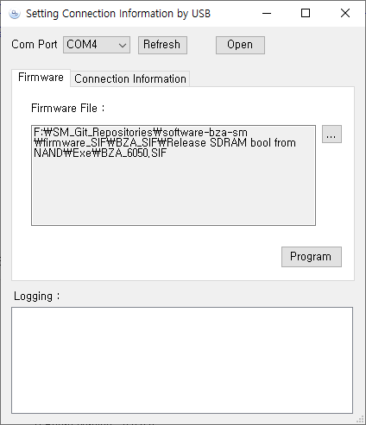 Refresh 버튼을 통해 인식된 Serial port를 갱신하고, 해당 포트를 선택한 후 Open을 선택합니다.
* 최초 연결 시에는 Reset를 자동으로 누른 것과 같이 동작하며, 그 이후에는 아래의 안내와 같이 SIF-II Board에 있는 Reset button을 누릅니다.

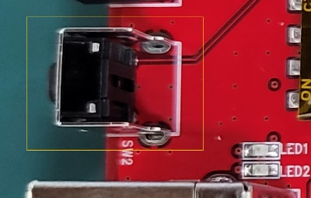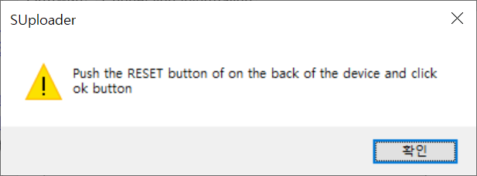

* Reset button은 위 오른쪽에 보여준 SW2 Switch입니다.
* Reset Button을 누르면(최초연결시에는 누르지 않아도 같은 효과), 초기 설정을 수행하기 위한 기본 Firmware를 Upload 하고,그 내용을 Logging 란에 표시합니다.

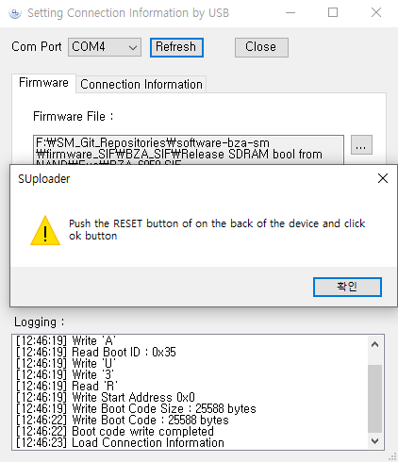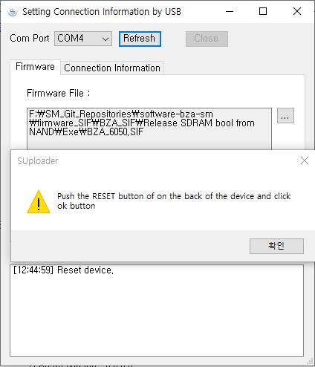

* A에 선택된 Upload 할 firmware 파일이름을 보여줍니다. “…” 버튼을 눌러서 파일을 선택할 수 있으며, 파일 선택이 완료 된 후 “program” 버튼을 눌러서 선택된 파일을 Flash ROM에 Upload 합니다.

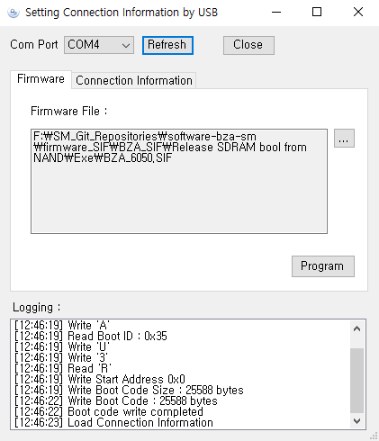

**A b**

**C**

* 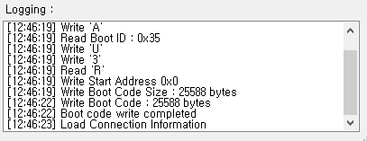Upload가 끝난 후에 아래와 같이 Upload 한 정보 내역을 확인할 수 있습니다.
* 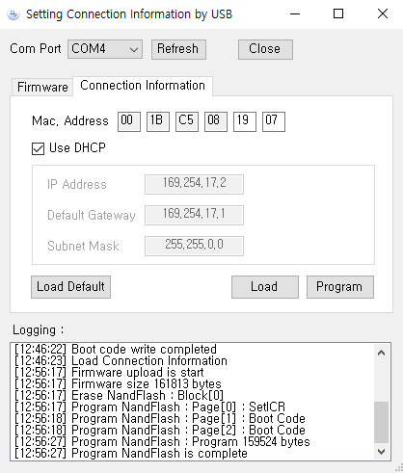“Connection Information” Tab을 선택하면, LAN통신을 위한 환경 설정을 할 수 있습니다.
* 최초에는 “Load Default” 버튼을 누르면 기본 설정이 되고, 이 후 Mac Address를 입력하고, “Use DHCP” 항목을 Check 합니다.
* “Load” 버튼은 현재 설정된 정보를 장치에서 읽어서 표시합니다.
* “Program” 버튼은 현재 설정한 정보를 장치에 저장합니다.
* Mac Address는 우리회사에게 허락된 번호를 발급받아서 사용하여야 합니다.
* SIF-II Board의 Firmware를 변경하였을 때 Board의 전원을 재시작 하여야 적용됩니다.
* 해당 창을 모두 닫고 Board에 LAN Cable을 연결한 후 전원을 재 공급하여야 하며, DHCP 사용을 원할 경우에는 특별 히 Board의 전원 공급 전에 LAN Cable는 반드시 연결되어 있어야 합니다. PC와 1대1 연결 시에는 크게 상관이 없습니다.

## Configuration SIF-II board by LAN.

### LAN을 통한 SIF-II Board의 연결.

* 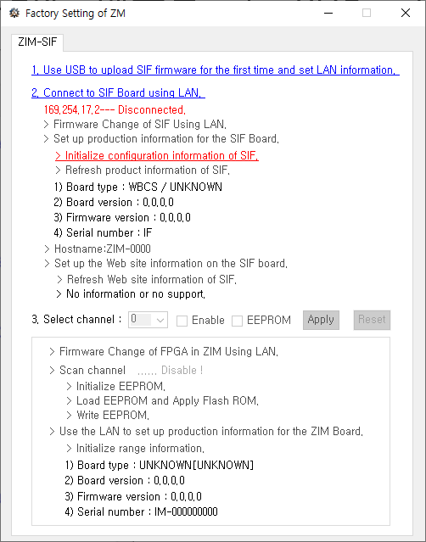“2. Connect to SIF Board using LAN.” 메뉴를 선택하여, 연결을 진행할 수 있습니다.
* 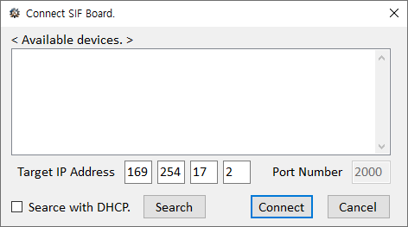“Search” 버튼을 누르면 발견한 Board들을 표시합니다. 이때, SIF II Board에 ZIM Board가 연결되어 있지 않아도 검색됩니다.
* 목록에서 원하는 Board를 선택한 후 “Connect” 버튼을 누르면, 선택한 Board와 연결합니다.
* 현재 선택된 IP가 장치와 같다면, “Search”하여 선택할 필요 없이 바로 “Connect” 버튼을 누르면 됩니다.

연결 성공 시 위와 같이 연결되었다고 표시가 됩니다.

### Firmware의 변경.

* 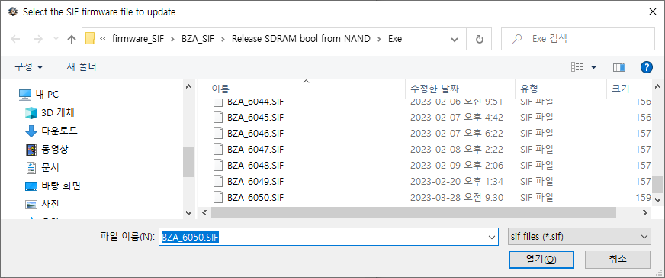“> Firmware Change of SIF Using LAN.” 메뉴를 선택하여 Firmware를 바꿀 수 있습니다. Board 전원을 재시작 하여야 변경된 Firmware가 적용됩니다.
* 변경할 파일을 선택하여 “열기”버튼을 선택하면 Firmware를 upload 합니다.
* 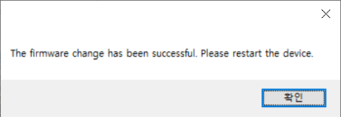Upload 하는 동안 기다리면 아래와 같이 결과를 메시지 박스로 안내해 줍니다.

### SIF-II board의 정보 변경.

* “> Set up production information for the SIF Board.” 메뉴를 선택하면 아래와 같이 Board의 정보를 설정할 수 있습니다.

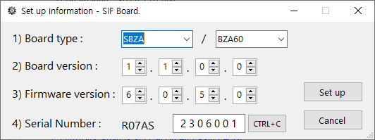

* 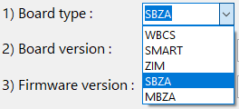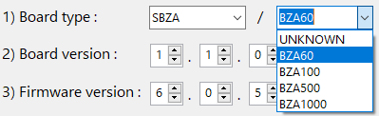“1) Board type” 항목은 아래와 같이 제품에 따라 지정할 수 있습니다.
* SBZA - Single channel model.
* MBZA – Multi channel model.
* 장치의 사양에 맞는 모델을 지정합니다.
* “2) Board version” 항목은 Board에 인쇄되어 있는 버전을 설정합니다.
* “3) Firmware version” 항목은 Firmware에 들어있는 정보를 표시합니다. Firmware상의 고정된 version 정보가 표시되므로 설정하여도 변경되지 않습니다.
* “4) Serial number” 항목은 R07AS(설정한 model의 고유번호) + 2306(년 과 월 2자리씩) + 001(일련번호)의 형식으로 부여되는 번호를 입력합니다.



* “CTRL+C”는 현재의 Serial number를 클립보드에 복사합니다.
* 설정한 model의 고유번호의 부여 방식.
* R07 : BZA 장치의 의미.
* A :BZA60, B:BZA100, C:BZA500, D: BZA1000
* S: Single cjannel, M: Multi channel
* “Set up”버튼을 선택하면 설정된 정보가 장치에 저장됩니다.

### Hostname의 변경.



* 연결 상태를 표시합니다.
* 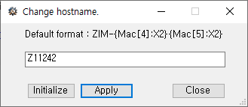“> Hostname:Z11242” 메뉴를 선택하면 Hostname을 바꿀 수 있습니다.
* “Initialize” 버튼을 누르면 위에 표현한 형식대로 기본이름으로 설정합니다.

본래 사용할 목적인 Web service가 지원되지 않아 Hostname에 SIF II Board의 Serial number를 입력합니다.

* “Apply” 버튼을 누르면 설정한 이름을 Hostname으로 등록합니다.

### Web service 기능은 현재 제공되지 않는 기능입니다.

## 최초의 ZIM board 설정.

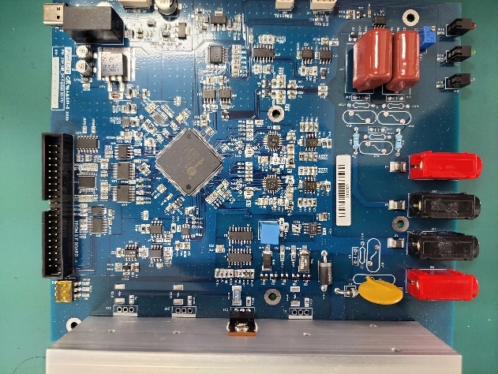

[그림2. Layout of ZIM Board]

### ZIM Board와 SIF-II Board의 연결.



* Pin 38 ~ 40번은 connector의 body에 납땜하여 연결하고, 이 결선이 Ground로 연결됩니다.

### ZIM Board의 Address 설정.

* Single channel model의 경우 1번을 설정합니다. Multi channel model의 경우 1번~4번을 각각 설정합니다.
* 3번이 Address의 최하위 BIT 이므로, 1번의 설정 시 3번핀만 ON상태로 하면 됩니다.
* 초기 Version의 Board(ZIM-MB-C2.0 – 실제는 ZIM-MB-D1.0임)의 경우 1번으로 고정되도록 되어 있고, EEPROM이 없는 상태로 수정을 하여야 하며, 이에 맞게 설정을 하여야 하니 주의하시기 바랍니다.

### ZIM Board Address 설정 및 환경설정.

* Select channel은 Multi-channel model에서만 사용합니다. Single의 경우 0번으로 고정됩니다.
* Enable는 장치의 연결 및 사용 유무를 설정합니다.
* EEPROM의 유무를 설정합니다. 일부 초기 version의 Board에서만 EEPROM이 없습니다.

### ZIM Board의 확인 및 EEPROM 정보관리.

* Scan channel은 ZIM Board의 FPGA 와 EEPROM을 확인합니다.
* Initialize EEPROM은 EEPROM의 정보를 초기화 합니다. MODEL 설정에 따라 Range 정보가 조정됩니다.
* Load EEPROM and Apply Flash ROM은 EEPROM의 정보를 읽어서 SIF II Board의 Flash ROM에 저장하는 기능입니다.
* Write EEPROM은 현재 SIF Firmware의 정보를 EEPROM에 저장하는 기능입니다.

### “Firmware Change of FPGA in ZIM Using LAN.” 메뉴를 선택하면 ZIM Board의 Firmware를 변경할 수 있습니다.

* “1. Select the firmware file for the device you want to change.”메뉴를 선택하면 파일을 선택할 수 있는 창이 나옵니다.

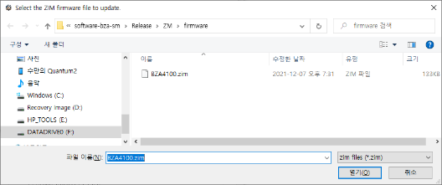

* “2. Change the firmware on the ZIM board to the selected file.”메뉴를 선택하면 선택한 Firmware file 내용을 ZIM board로 upload 합니다.

### ZIM Board의 정보 설정.

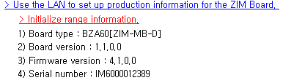

1. 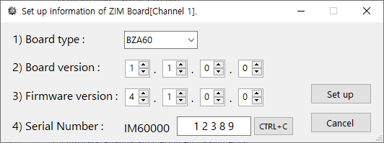“Use the LAN to set up production information for the ZIM Board.” 메뉴를 선택하여 ZIM Board의 환경을 설정할 수 있습니다.

* 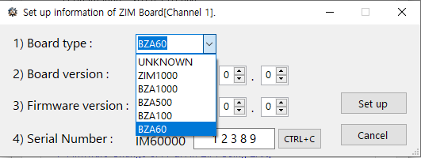“1)Board type” 항목은 아래와 같이 제품에 따라 지정할 수 있습니다.
* “2) Board version” 항목은 Board에 인쇄되어 있는 버전을 설정합니다.
* “3) Firmware version” 항목은 Firmware에 들어있는 정보를 표시합니다. 설정을 바꾼다고 하여도 다시 Firmware에 있는 정보로 갱신됩니다.
* “4) Serial number” 항목은 IM6(ZIM 고유번호) +”0000” + ZIM Board의 Serial number 5자리의 형식으로 부여되는 번호를 입력합니다.
* ZIM1000–IM2, BZA1000-IM3, BZA500-IM4, BZA100-IM5, BZA60-IM6
* “Set up”버튼을 선택하면 설정된 정보가 장치에 저장됩니다.

# Board의 점검, 교정.

## 2-1. ZM.exe 시작하기.

### 보드 검색 및 등록,연결하기.

* “Connect or Reconnect SIF.”메뉴를 선택하여 연결합니다.
* 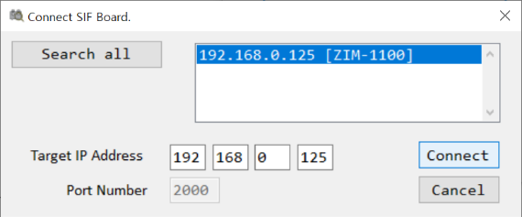 “Search all devices” 버튼을 누르면 우측에 발견한 Board 목록을 표시합니다. Factory Setting 프로그램과 다르게 SIF-II Board에 “ZIM”으로 설정된 ZIM Board가 연결되어 있어야 목록에 표시됩니다.
* 목록에서 Board를 선택한 후 “Connect” 버튼을 누르면, 선택된 Board와 연결합니다.

### 관리자 모드의 선택.

* 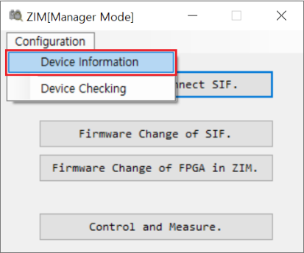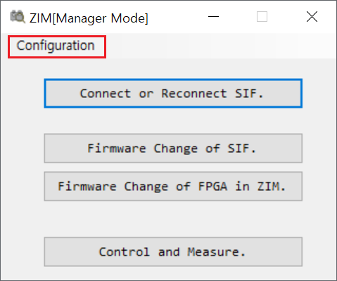CTRL + ALT + M의 키 조합을 누르면, Manager mode를 설정할 수 있으며, 관리를 위한 메뉴를 표시해 줍니다.
* “Configuration – Device Information”의 메뉴를 선택하면, 설정 등을 관리할 수 있는 창을 보여줍니다.

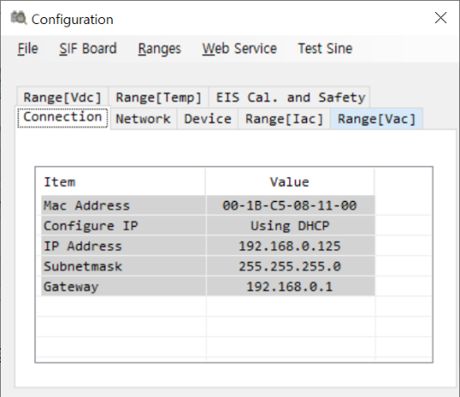

* Configuration 창에서는 Network연결 정보, 각 Board의 설정 정보, Range 정보 및 교정 정보 등 전체 설정 정보를 확인할 수 있고, 이 정보를 파일로 저장하거나 읽어 들일 수 있으며, 장치에 정보를 저장하거나 장치의 정보를 읽는 등의 기능들을 제공합니다.

### 장치의 교정을 위한 기본 설정.

* “file” – “Edit dummy resistor info.” 메뉴를 선택하여, EIS 교정에 사용될 Dummy 저항에 대한 정밀한 정보를 입력할 수 있습니다. 이 값이 바뀌면 AC 교정의 경우 초기화 후 다시 하여야 하니 주의해야 합니다. DC 교정은 관련이 없습니다.

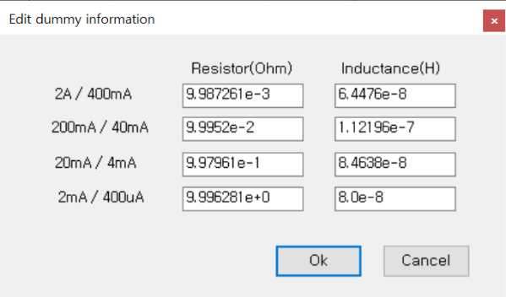

* 물리적인 전류의 Range가 4개이기 때문에 각각의 Range에 맞는 Dummy 저항을 준비해야 합니다.
* Dummy 저항은 각각 10mohm(PBV-R010-D), 100mohm(PBV-R100-D), 1ohm(PBV-1R00-D), 10ohm(MFR1145BANS0100) 입니다.

### Dummy 저항의 정밀한 값을 얻는 방법.

* Dummy 저항으로 각각 10mohm(PBV-R010-D), 100mohm(PBV-R100-D), 1ohm(PBV-1R00-D), 10ohm(MFR1145BANS0100) 등을 준비하여야 합니다. 사용되는 저항의 주요한 특성은 무 유도 저항이고, 정밀한 저항(낮은 ppm) 이어야 합니다.
* Zahner 또는 Gamry 회사의 기기 중 정확한 기기로 각 저항에 대하여 주파수 4kHz, 400Hz의 임피던스 값 및 phase 값 기록합니다.
* 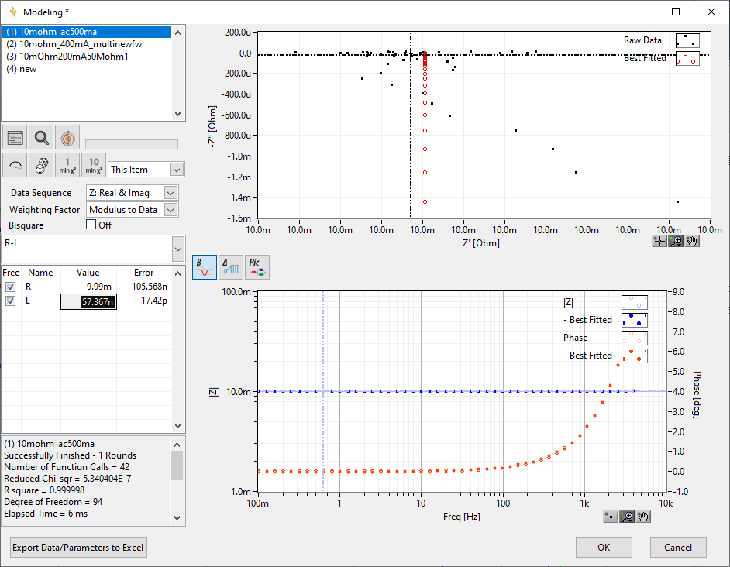ZMAN 프로그램으로 각 저항의 모델을 R-L로 설정한 후 Fitting하여 각 저항 별 L값을 구합니다.
* 임피던스 값의 경우는 측정 결과 중에서 0.1Hz ~10Hz 사이의 임피던스 값들의 평균을 구하여 사용합니다.

## 2-2. DC전압 및 온도의 교정.

### 교정을 위한 준비.

* DC 전압 측정 Range는 2개 이므로, 각각에 대하여 교정 작업을 진행하여야 합니다. ZIM Board의 경우는 100V 와 1000V 두개의 Range를 가지고 있습니다.
* 교정 시에 교정 값은 Range에 대하여 대체로 0.1, 0.2, 0.5, 1.0의 값들을 사용하여 그 결과를 이용하여 교정 값을 얻습니다.
* DC 전압에 따라 공급하는 전압의 소스원을 다르게 하여야 한다.
* CA150: 30V 이하의 전원 공급을 위해 사용합니다.
* OPS-1501: 40V ~ 100V 사이의 전원 공급을 위해 사용합니다.
* EX1000-2: 100V~1000V 사이의 전원 공급을 위해 사용합니다.
* 10V Range는 CA150 기기를 이용해서 전압을 공급합니다.
* 100V Range는 10V, 20V, 30V(정밀한 쪽에 비중을 두기 위함)는 CA150 기기를 사용하고, 50V, 100V의 경우는 OPS-1501 기기를 사용하여 전압을 공급합니다.
* 1000V Range는 EX1000-2 기기를 이용하여 전압을 공급합니다.

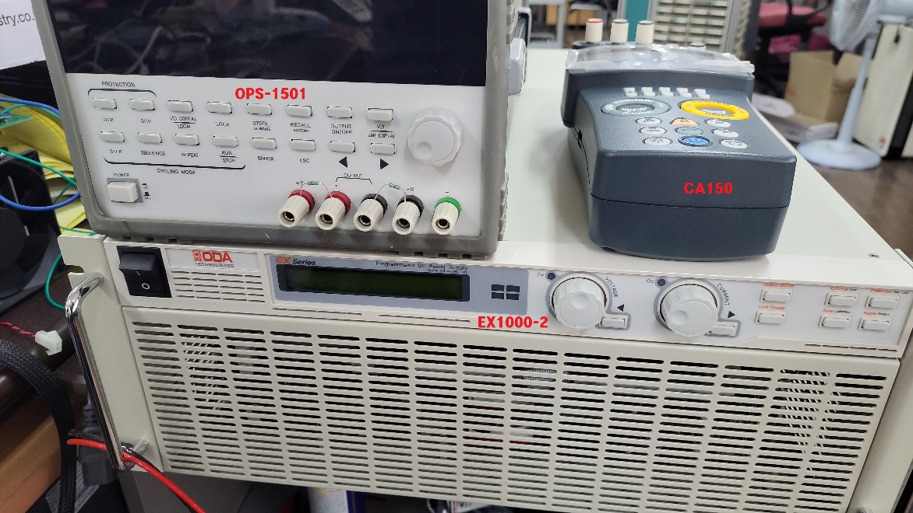

* 교정을 하기 위해 정밀한 측정 기기가 필요하며, 34410A 기기를 사용하였습니다.
* 온도 교정 시에는 CA150기기를 사용합니다. PT-100을 선택한 후 원하는 온도를 출력할 수 있습니다.

### Source 기기들의 간단한 사용법.

* 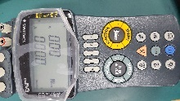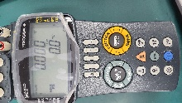CA150
* 30V 이하의 전압을 공급하거나 온도 PT-100을 교정할 경우에 사용됩니다.
* FUNCTION 과 RANGE 버튼을 이용해 사용할 Source의 유형과 범위에 맞게 선택한 후 SOURCE On/Off 버튼으로 공급합니다.
* Source의 출력 값에 대하여 조정을 할 때에는 위 아래 버튼을 통하여 해당 Digit의 값을 변경할 수 있습니다.
* 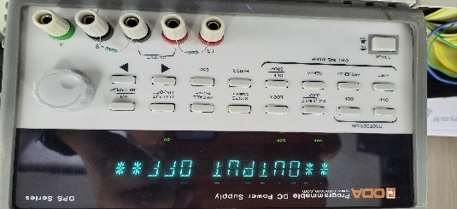OPS-1501
* 30V ~ 100V 사이의 전압을 공급할 때 사용합니다.
* LMT DISPLAY 버튼을 누른 후 전압과 전류의 공급에 대하여 설정을 한 후 OUTPUT On/Off 버튼을 눌러서 Source를 공급합니다.
* LMT DISPLAY 설정 및 Source 공급 중 원하는 전압과 전류의 설정은 원형스위치 및 좌우 화살표 버튼을 이용하여 변경할 수 있습니다.
* 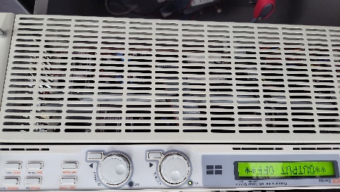EX1000-2
* 100V ~ 1000V 사이의 전압을 공급할 때 사용합니다.
* LMT DISPLAY 버튼을 누른 후 전압과 전류의 공급에 대하여 설정을 한 후 OUTPUT On/Off 버튼을 눌러서 Source를 공급합니다.
* LMT DISPLAY 설정 및 Source 공급 중 원하는 전압과 전류의 설정은 각각의 원형스위치를 이용하여 변경할 수 있습니다.

### DC 교정을 위한 Cell cable 및 기기들의 결선.

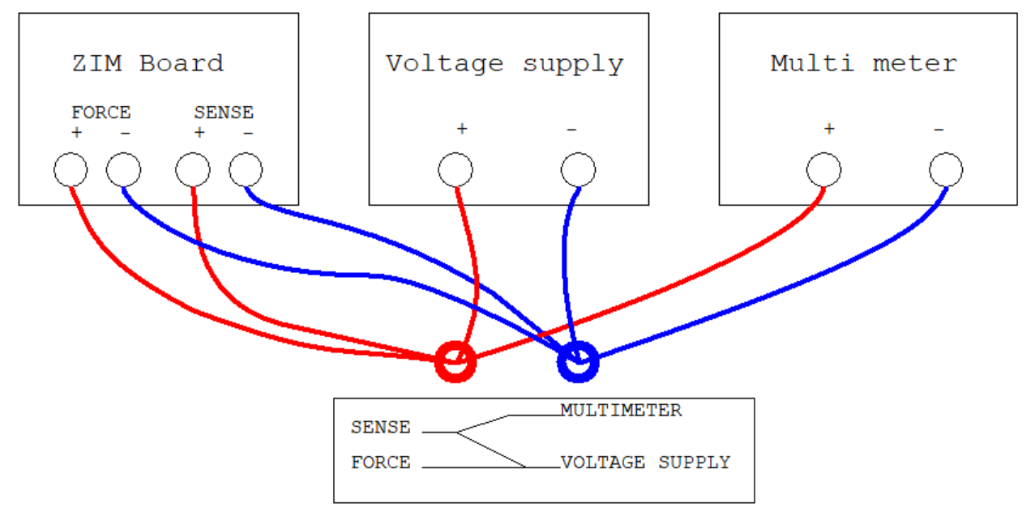

* 정확도를 높이기 위해 DC 전압 측정부분인 SENSE단에 Multimeter을 연결해 주는 것이 좋습니다.

### ZIM Board의 Cell connector 및 MOSFET 연결.

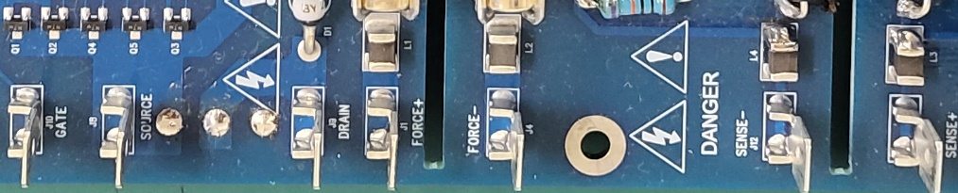

* 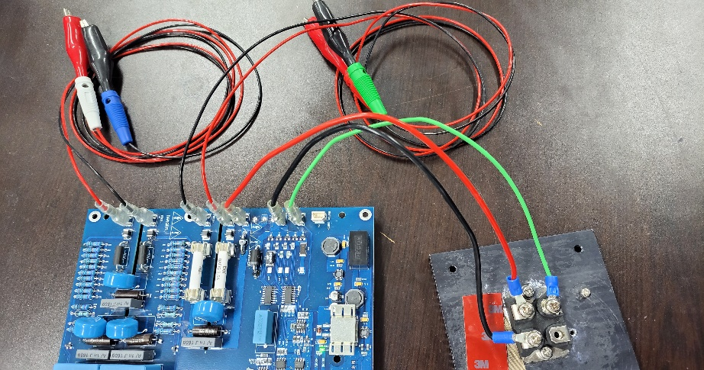Gate, Source, Drain, Force+, Force-, Sense-, Sense+ 순으로 배치되어 있다.
* MOSFET는 APT17F120J 부품을 사용하며, 1000V의 전압에도 안전한 규격의 부품을 사용하여야 한다.

### VDC의 교정.

* Range Selected의 설정은 X1 과 X10이 있습니다. ZIM Board의 경우 100V와 1000V 두가지의 Range가 있습니다. 각각의 선택 시 Range의 정보를 확인할 수 있습니다.
* 최대값과 최소값이 1500V인 이유는 Hardware상의 실제 Range이고, 프로그램 적으로는 +/- 1000V 까지만 사용하게 됩니다.
* “Calibration” 버튼을 선택하면, 교정기능을 가진 창을 제공합니다.

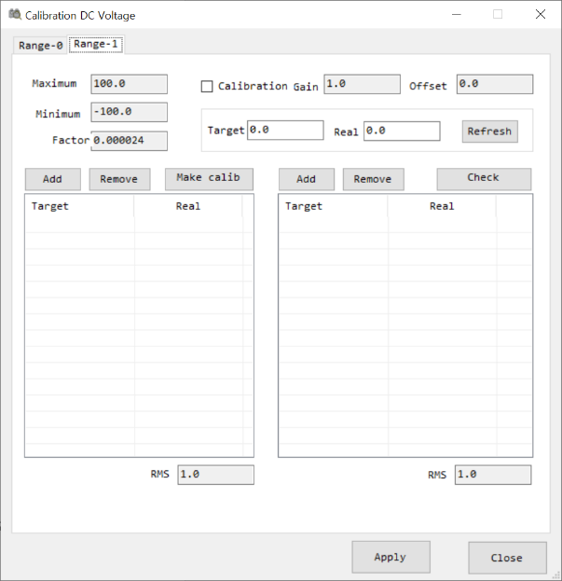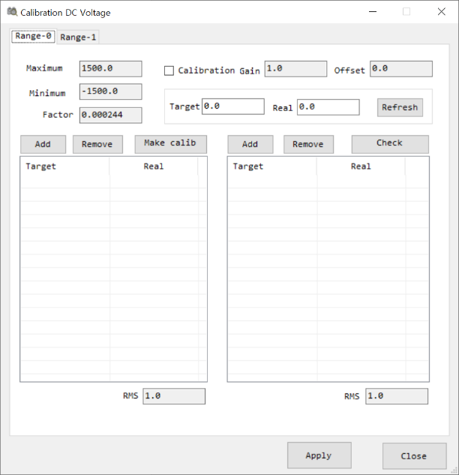

* 교정할 Range는 TAB 버튼의 선택을 사용해 선택합니다.
* “Calibration”의 선택은 교정 값을 적용할 것인지를 선택합니다. Gain이 1이고, Offset이 0인 경우는 그 선택의 결과가 같습니다.
* “Target” 항목에는 Multi-Meter에 표시되는 실제 값을 사용자가 직접 입력합니다.
* “Real” 항목은 “Refresh”버튼을 누를 때 마다 Board에서 측정한 값을 표시합니다.
* 좌측의 목록은 교정 시에 기록되는 목록이며, 우측은 교정 결과를 확인하고 Reporting 하기 위해 사용되는 목록입니다. 우측은 필요에 따라 사용하면 됩니다.
* 좌측의 “Add” 버튼을 누르면, “Target”과 “Real” 항목의 값들이 목록에 추가됩니다. 해당 목록의 추가에 개수의 제한은 없으나 일반적으로 4가지(x0.1, x0.2, x0.5, x1.0)정도의 값들에 대하여 기록합니다.
* “Remove” 버튼은 목록 중 선택한 목록을 제거하는 기능입니다.
* “Make calib” 버튼을 누르면 목록을 사용하여 교정 값을 계산하고, “Gain”과 “Offset” 항목에 기록합니다.
* “Refresh” 버튼을 누를 경우 “Calibration”이 선택되지 않았다면 “Real” 항목에 Gain과 Offset이 적용된 값이 표시됩니다.
* 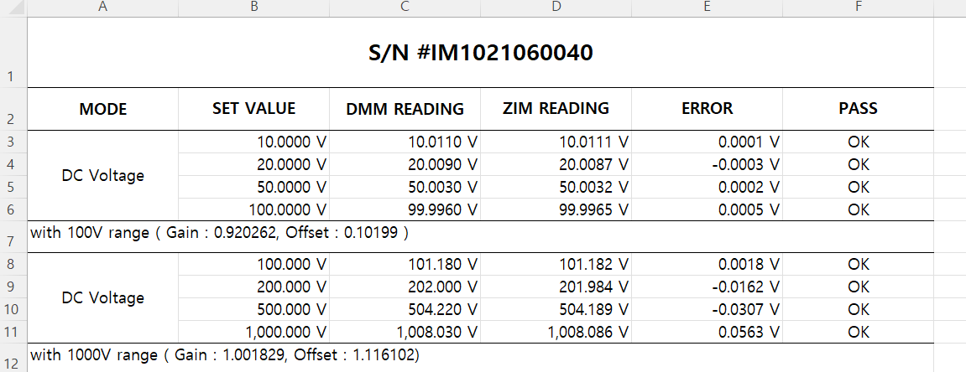시험 성적서에 기입하기 위해 필요한 값들을 확인하고 엑셀 파일에 기록합니다. 시험 성적서는 현재 사용하고 있는 형식이 있으며, 추후 바뀔 수도 있습니다.
* “SET VALUE”에는 설정 값, “DMM READING”에는 “Multi-Meter”에서 측정한 값, “ZIM READING”에는 “Refresh”버튼을 눌렀을 때 “Real”항에 표시된 값을 기록합니다.
* 각 Range에 대하여 Gain과 Offset 값을 기록합니다.
* “ERROR” 항과 “PASS”항은 입력된 값에 따라 그 차이를 기록하고, 교정결과에 대하여 통과에 대하여 자동으로 기록합니다.
* 10V Range는 CA150를 사용하고, 100V의 경우에 10V, 20V, 30V는 CA150기기를 사용하고, 50V, 100V는 OPS-1501을 사용합니다. 1000V의 경우에는 EX1000-2를 사용합니다.

### 온도(PT-100)의 교정.

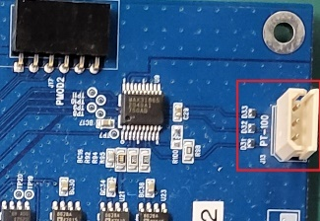

* J13번 Connector에 PT-100 Sensor를 대신하여 CA150기기를 이용하여 PT-100의 특정 온도 값을 공급하여 교정을 진행한다.
* 아래와 같은 Cable등을 활용하여 기기와 ZIM Board를 서로 연결한다.

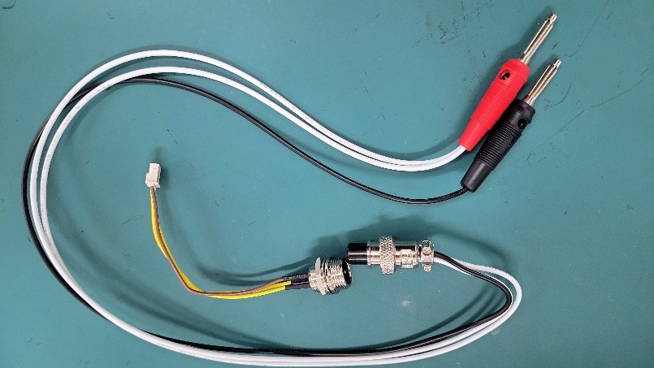

* 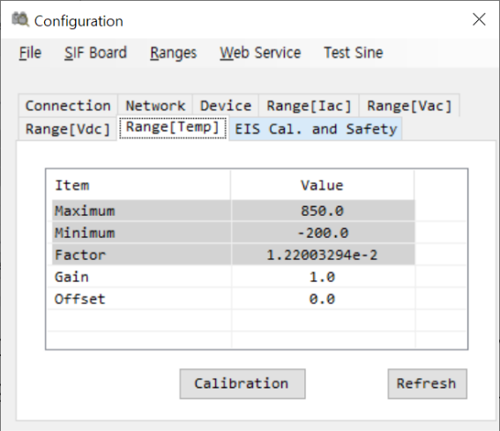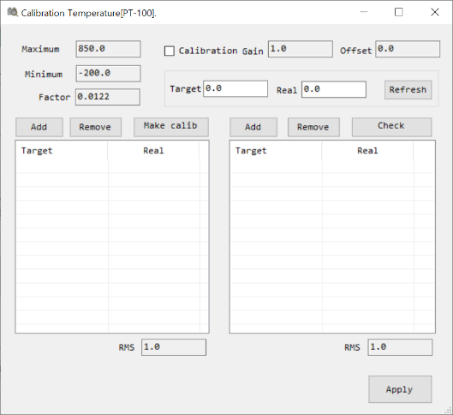온도에 해당하는 TAB 버튼을 선택하며, 해당 Range의 정보를 확인할 수 있으며, “Calibration” 버튼을 선택하여 교정을 진행할 수 있다.
* “Calibration”의 선택은 교정 값을 적용할 것인지를 선택합니다. Gain이 1이고, Offset이 0인 경우는 그 선택의 결과가 같습니다.
* “Target” 항목에는 Multi-Meter에 표시되는 실제 값을 사용자가 직접 입력합니다.
* “Real” 항목은 “Refresh”버튼을 누를 때 마다 Board에서 측정한 값을 표시합니다.
* 좌측의 목록은 교정 시에 기록되는 목록이며, 우측은 교정 결과를 확인하고 Reporting 하기 위해 사용되는 목록입니다. 우측은 필요에 따라 사용하면 됩니다.
* 좌측의 “Add” 버튼을 누르면, “Target”과 “Real” 항목의 값들이 목록에 추가됩니다. 해당 목록의 추가에 개수의 제한은 없으나 일반적으로 4가지(x0.1, x0.2, x0.5, x1.0)정도의 값들에 대하여 기록합니다.
* “Remove” 버튼은 목록 중 선택한 목록을 제거하는 기능입니다.
* “Make calib” 버튼을 누르면 목록을 사용하여 교정 값을 계산하고, “Gain”과 “Offset” 항목에 기록합니다.
* “Refresh” 버튼을 누를 경우 “Calibration”이 선택되지 않았다면 “Real” 항목에 Gain과 Offset이 적용된 값이 표시됩니다.
* 시험 성적서에 기입하기 위해 필요한 값들을 확인하고 엑셀 파일에 기록합니다. 시험 성적서는 현재 사용하고 있는 형식이 있으며, 추후 바뀔 수도 있습니다.

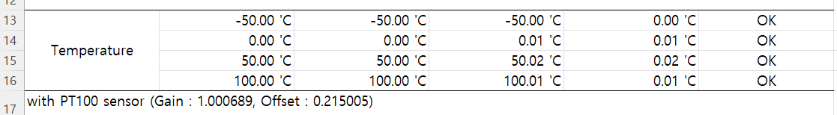

* “SET VALUE”에는 설정 값, “DMM READING”에는 “Multi-Meter”에서 측정한 값, “ZIM READING”에는 “Refresh”버튼을 눌렀을 때 “Real”항에 표시된 값을 기록합니다.
* 각 Range에 대하여 Gain과 Offset 값을 기록합니다.
* “ERROR” 항과 “PASS”항은 입력된 값에 따라 그 차이를 기록하고, 교정결과에 대하여 통과에 대하여 자동으로 기록합니다.
* 10V Range는 CA150를 사용하고, 100V의 경우에 10V, 20V, 30V는 CA150기기를 사용하고, 50V, 100V는 OPS-1501을 사용합니다. 1000V의 경우에는 EX1000-2를 사용합니다.

## 2-3. Sinewave의 제어 확인.



* 위와 같이 결선을 한 후 DMM의 설정을 Frequency로 합니다. ZIM Player 프로그램의 “Device checking”메뉴를 통해 제공되는 제어 창으로 Sinewave를 제어할 수 있습니다. 이때 제어한 Sinewave의 주파수를 DMM으로 측정하여 결과를 시험 성적서에 적습니다. 저주파수로 갈수록 DMM 자체의 한계로 측정의 정확도가 떨어지지만 어느정도 이뤄지는 측정 값을 기록하여 크게 문제가 없음을 확인합니다.

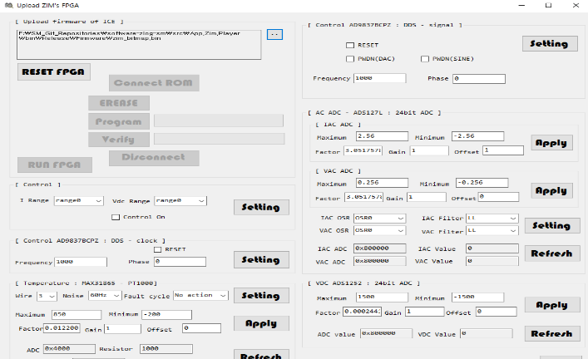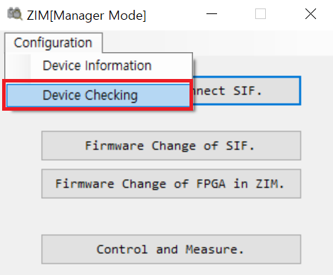

* 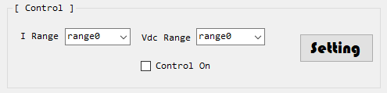“I Range”는 range1(400mA)을 선택합니다. “Vdc range”는 선택의 의미가 없으므로 range0로 둡니다. 그리고, “Setting” 버튼을 눌러서 장치에 전송합니다.
* 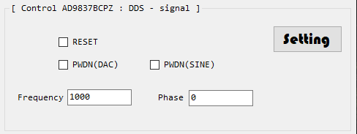“RESET”, “PWDN(DAC)”, “PWDN(SINE)”를 모두 선택하고, “Frequency”에 4000을 입력합니다. “Phase”는 의미가 없으므로 0으로 둡니다. 그리고, “Setting” 버튼을 눌러서 장치에 전송합니다.
* “Control On”을 선택한 후 “Setting” 버튼을 눌러서 장치에 전송합니다. 그러면 LOAD(MOSFET)를 제어하는 AMP가 동작을 합니다.
* “RESET” 와 “PWDN(DAC)”의 선택을 해제한 후 “Setting” 버튼을 눌러서 장치에 전송합니다. 이때, Range의 대략 반에 해당하는 값이 제어가 됩니다.
* 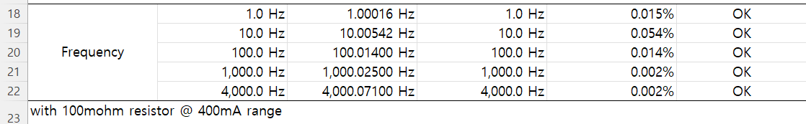“PWDN(SIDN)” 선택을 해제한 후 “Setting” 버튼을 눌러서 장치에 전송합니다. 이때부터 Sinewave가 제어되며 DMM의 주파수가 측정됩니다. 측정된 결과를 확인하고 시험 성적서에 기록합니다.
* 측정 과정에서 많이 흔들릴 경우 적정한 주파수 값을 선택하여 기록하며, Error 정도가 큰 경우에는 측정 주파수의 결과를 보면서 Error 정도가 낮은 주파수를 확인하고 기록합니다.
* 이후 “Frequency”항목의 주파수 값을 바꾸고 “Setting” 버튼을 눌러서 장치에 전송한 후 측정 결과를 적는 과정을 반복합니다. 모든 필요 주파수의 측정이 끝나면 “Control On”의 선택을 해제한 후 “Setting” 버튼을 눌러서 장치에 전송합니다.

## 2-4. BIMETAL SWITCH 연결 Port의 동작 확인.

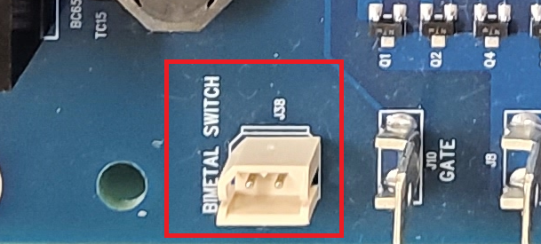

* J38 Connector에 Bimetal switch를 연결하는 대신 두Pin을 Short 시켜서 Board가 인식을 하는지 시험합니다.
* 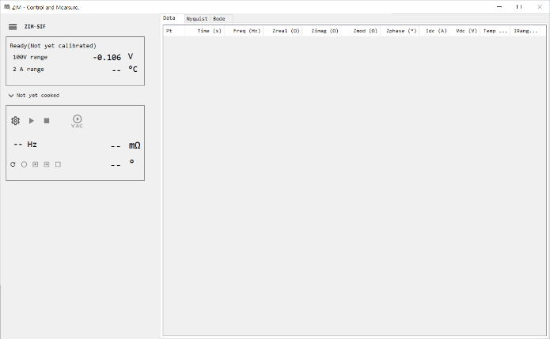장치의 인식을 확인하기 위해 ZIM Player 프로그램의 Main 창에서 “Control and Measure”버튼을 선택하여 제어판을 열어야 합니다.

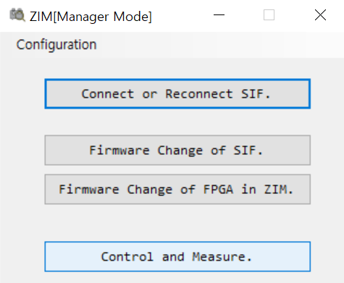

* 정상적인 인식이 될 경우에는 제어창에 “Heat sink is very hot…” 메시지가 표시됩니다.

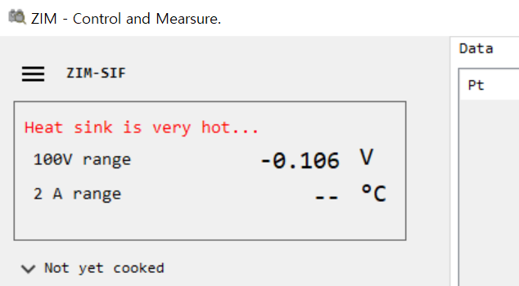

## 2-5. AC 측정의 교정

### 교정을 위한 결선도.



### 저주파수 Phase 조정.

* Dummy 저항 0.01 Ohm을 연결하고, I Range를 400mA로 하여 10Hz에서 0.05Hz까지 Density 10 또는 5로 시험을 합니다. 이때, Bode plot에서 Phase가 0도에 가깝도록 가변저항(R199)을 조정합니다. 톱니바퀴 아이콘을 선택하여 조건을 작성한 후 시작 버튼을 눌러서 시험을 진행할 수 있습니다.

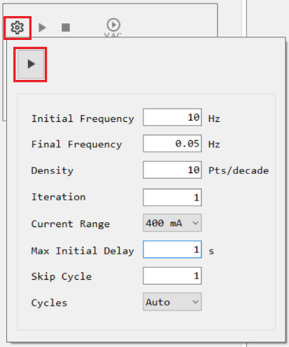

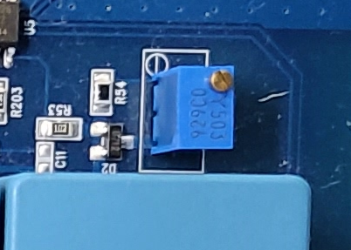

* 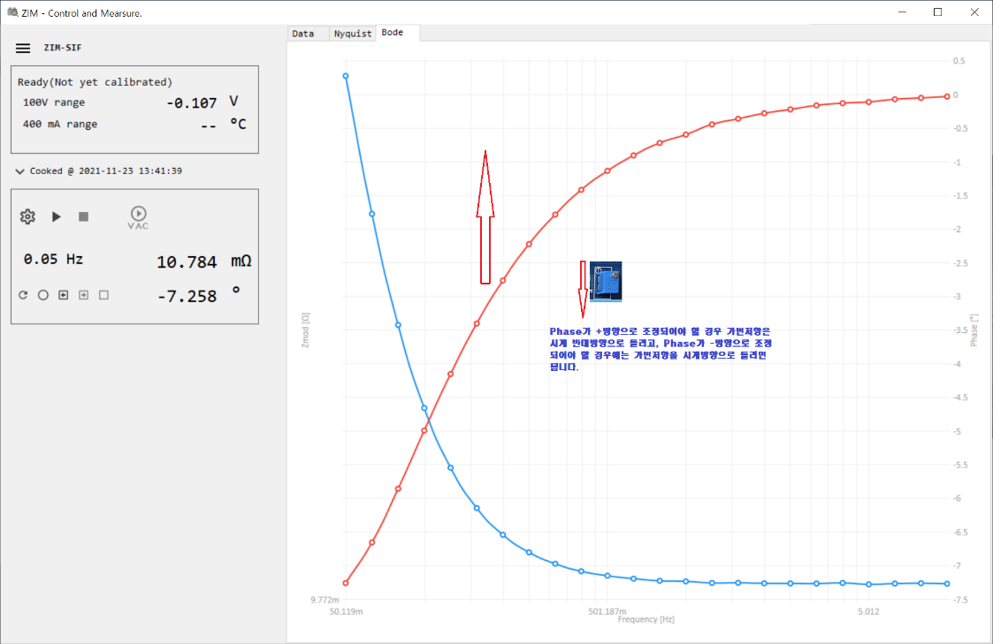가변저항을 시계방향으로 돌리면 Phase가 -쪽으로 조정되고, 시계 반대 방향으로 돌리면 +쪽으로 조정이 됩니다.
* 저주파수에서 시험하기 때문에 시간이 오래 걸리므로 시험 중 경향을 보고 가변저항을 조정하면 조정에 있어 시간을 단축할 수 있으며, 가변저항을 조정한 이후에서 다시 시험을 시작하여야 정확하게 조정한 결과를 확인할 수 있습니다.
* 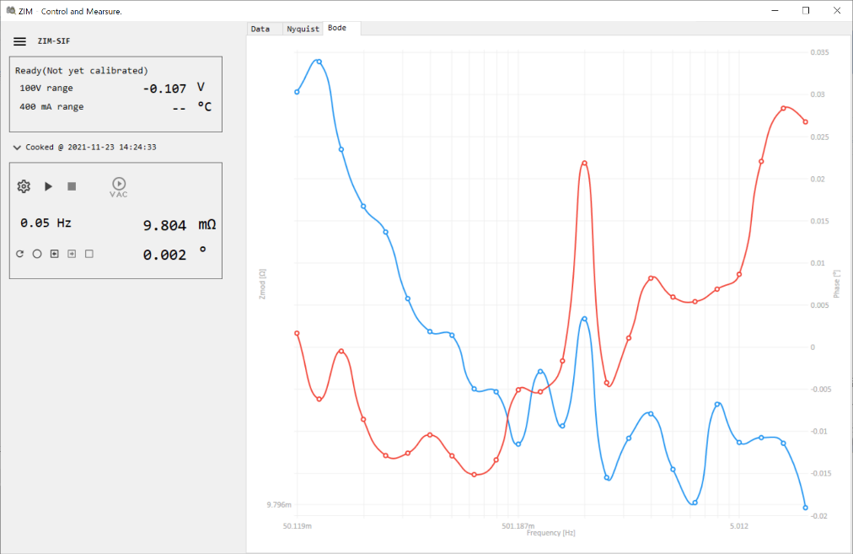Phase의 조정은 그 차이가 0에 가까울수록 좋지만 대략 0.05Hz에서 +/- 0.1도 이내 정도로 조정하면 됩니다.
* 조정이 완료되면 Locking Paint를 발라서 가변저항의 변경을 막는 것이 좋습니다. 하지만, Locking Paint가 가변저항의 Pin이나 Board, 다른 소자에 묻지 않도록 주의해야 합니다.

### AC 교정.

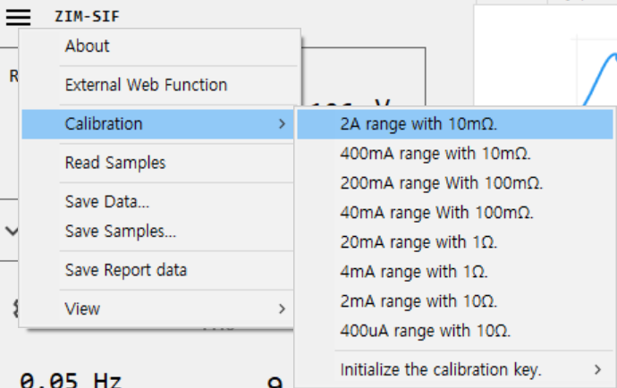

* 메뉴에서 “Calibration”을 선택하면 각각의 Range에대하여 교정을 진행할 수 있습니다. 메뉴에서 안내한 것과 같이 각각의 Dummy 저항을 연결하고 해당 Range를 교정할 수 있습니다.

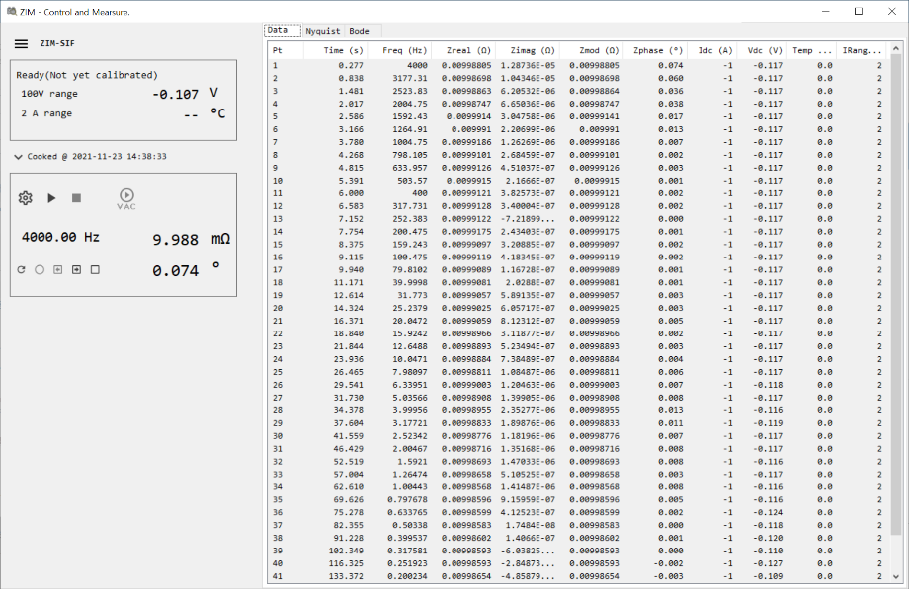

* 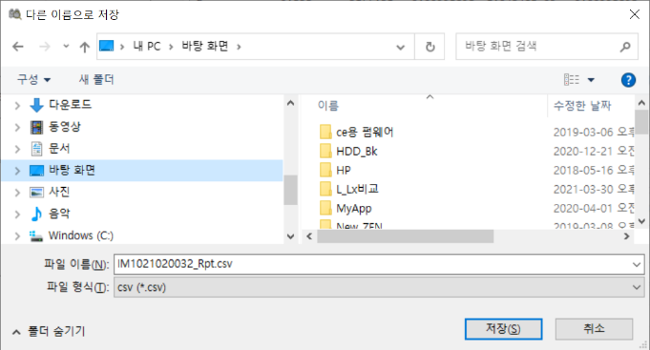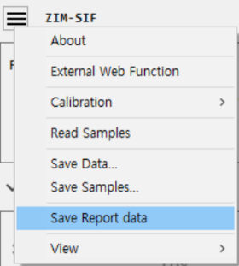교정은 4KHz~0.1Hz 사이 구간에 대하여 시험하며, 교정이 끝난 후에는 메뉴를 통해 교정된 결과를 저장합니다.
* “ZIM Board의 시리얼 번호_RPT.CSV”가 기본적인 교정결과를 저장하는 파일 이름이며, 저장할 때 이전의 내용에 추가적으로 내용이 더해지는 형태로 저장됩니다.

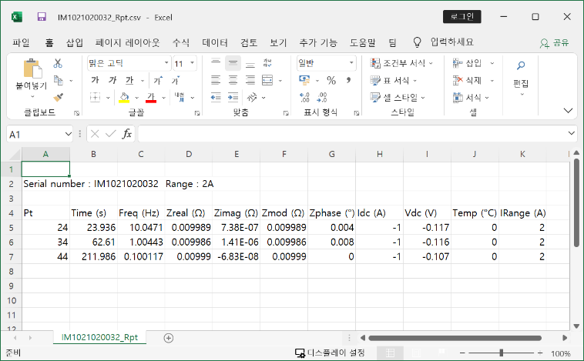

* 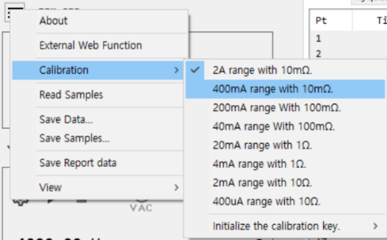교정이 된 항목의 경우 Check 표시가 되며, 교정할 다음 메뉴를 선택하여 교정을 진행합니다.
* 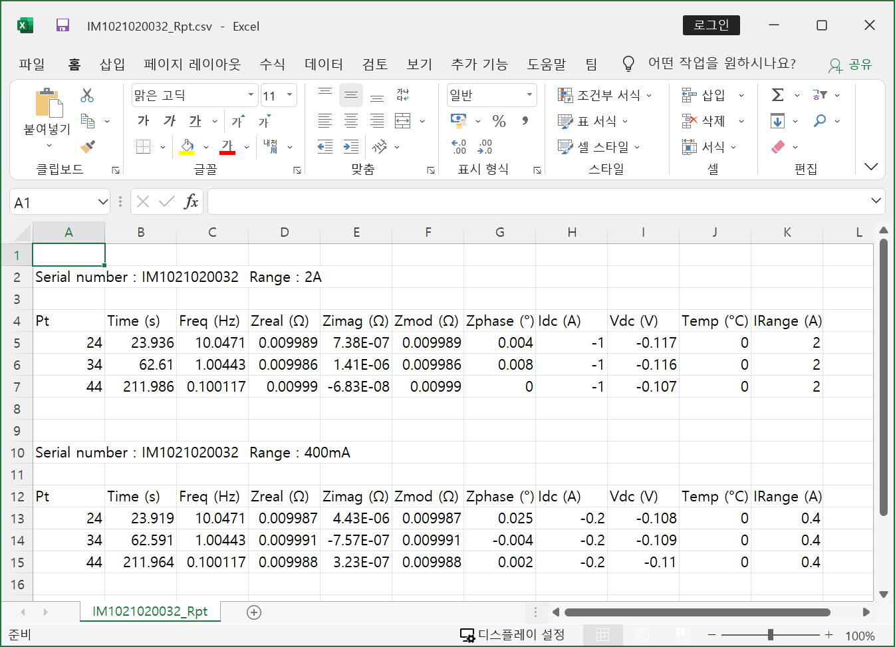추가적인 교정에 대하여 교정 결과를 저장할 때 위에서 저장한 파일과 동일한 파일로 저장하면 위에서 설명한 것처럼 기존의 정보에 더하여 현 정보를 저장합니다.
* Dummy 저항을 바꾸어 가며 모든 Range에 대하여 위와 같이 교정을 진행하여 결과를 기록합니다. 기록된 결과를 이용하여 시험 성적서에 적용합니다.

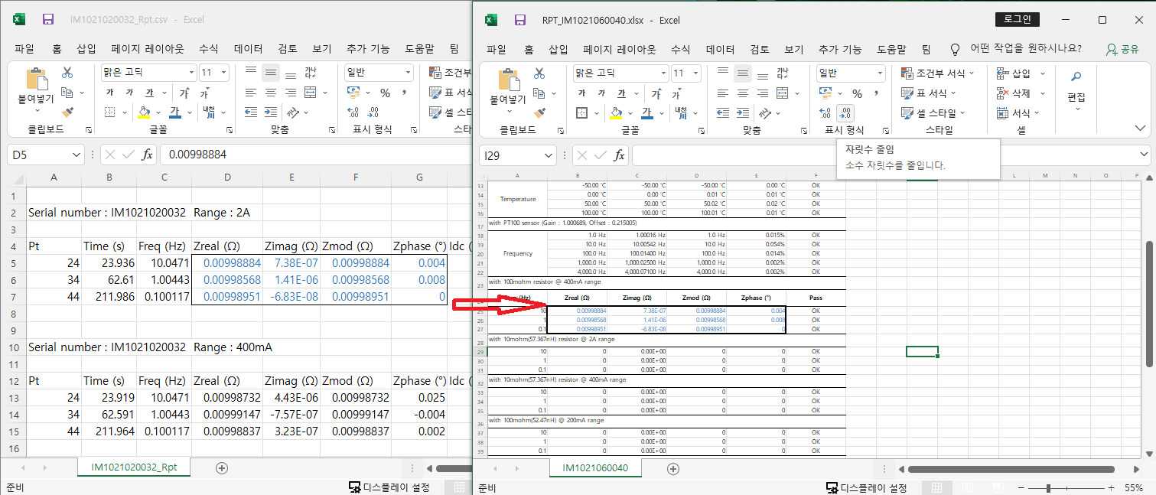

* 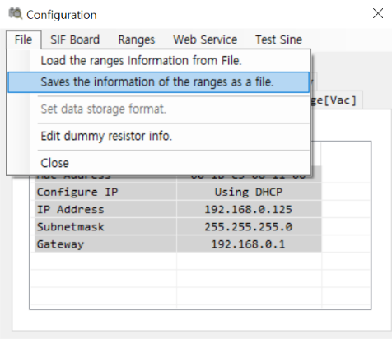모든 Range의 교정이 끝나면 현재의 교정 정보를 파일로 저장합니다.

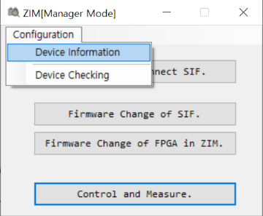

* 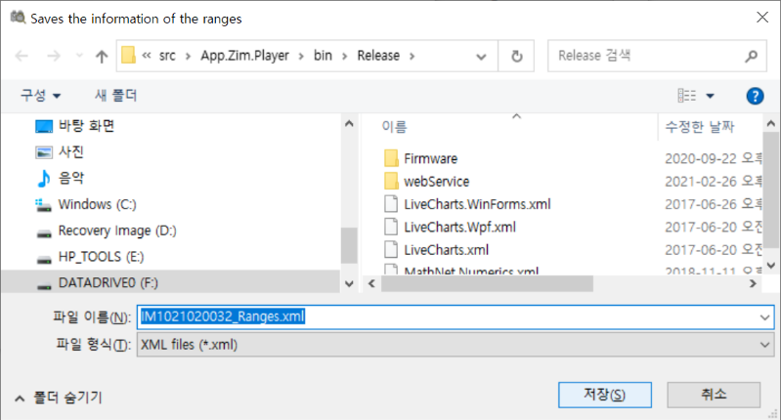“Device Information”메뉴를 선택하여 Configuration 창의 메뉴에서 “Saves the information of the ranges as s file” 메뉴를 선택하여 정보를 파일로 저장합니다.
* 교정정보 파일의 기본이름은 “ZIM Board의 시리얼번호_Ranges.xml” 입니다.
* 모든 작업이 끝난 후에는 시험성적서와 교정 정보파일 등이 정리되어져야 합니다.